**MECANICA Y MECANISMO 2025**

**TRABAJO PRACTICO Nº 1**

**TEMA: DIAGRAMAS CINEMATICOS**

**ALUMNO: . . . . . . . . . . . . . . . . . . . . . . . . . . . . . . . . . . . . .**

1. **TRAZAR EL DIAGRAMA CINEMATICO DEL SIGUIENTE MECANISMO Y CALCULAR SU MOVILIDAD**
2. 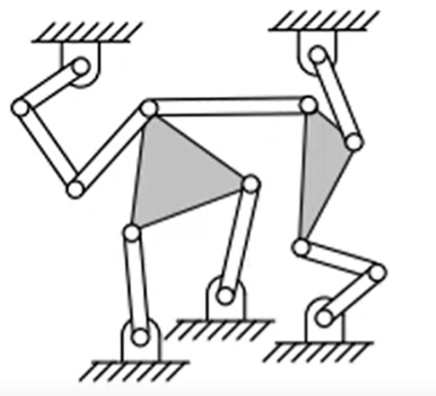

**IDEM PUNTO ANTERIOR**

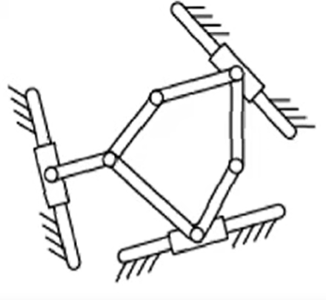

1. **IDEM PUNTO ANTERIOR**

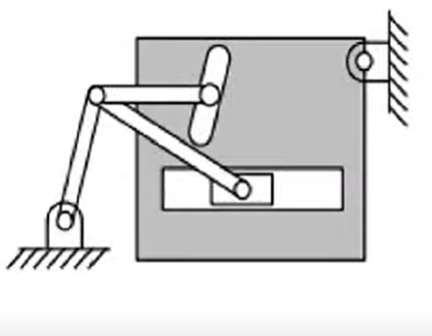

1. **IDEM ANTERIOR**

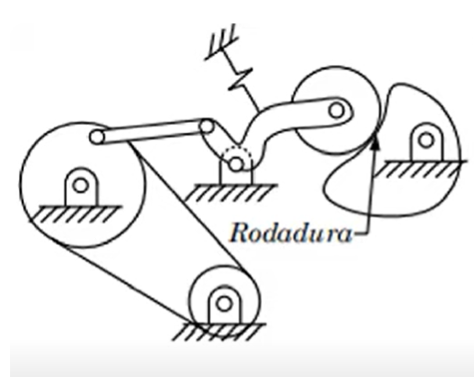

1. **IDEM ANTERIOR**

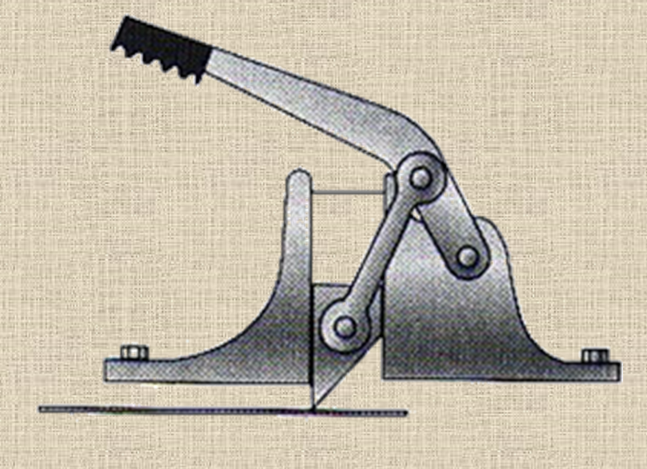

1. **IDEM ANTERIOR**

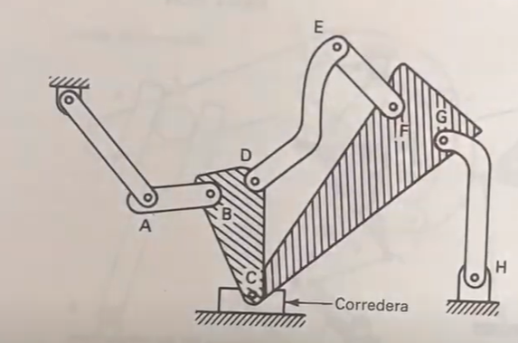

1. **IDEM ANTERIOR**

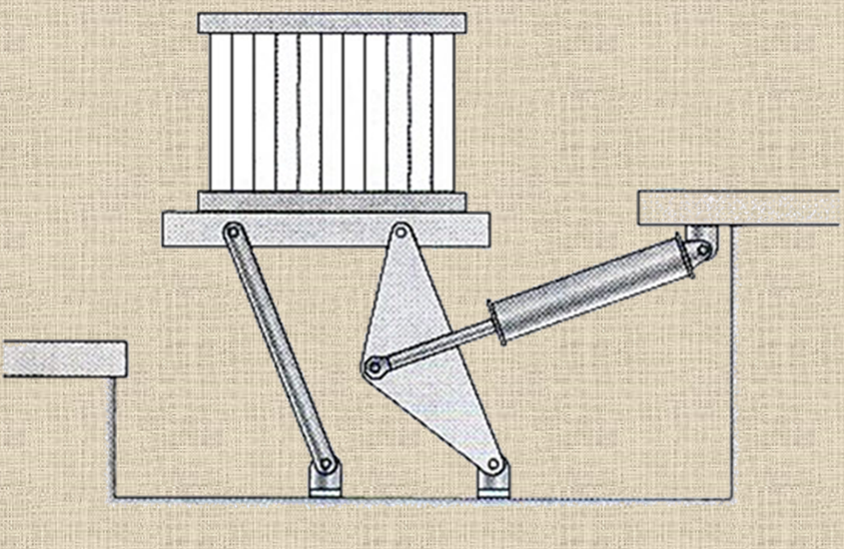

1. **IDEM ANTERIOR**

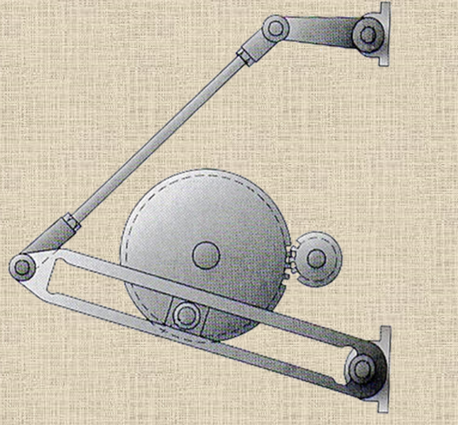

**E-mail:** [**jcabalos@fi.unju.edu.ar**](mailto:jcabalos@fi.unju.edu.ar)

**E-mail:** [**mnavarro@fi.unju.edu.ar**](mailto:mnavarro@fi.unju.edu.ar)